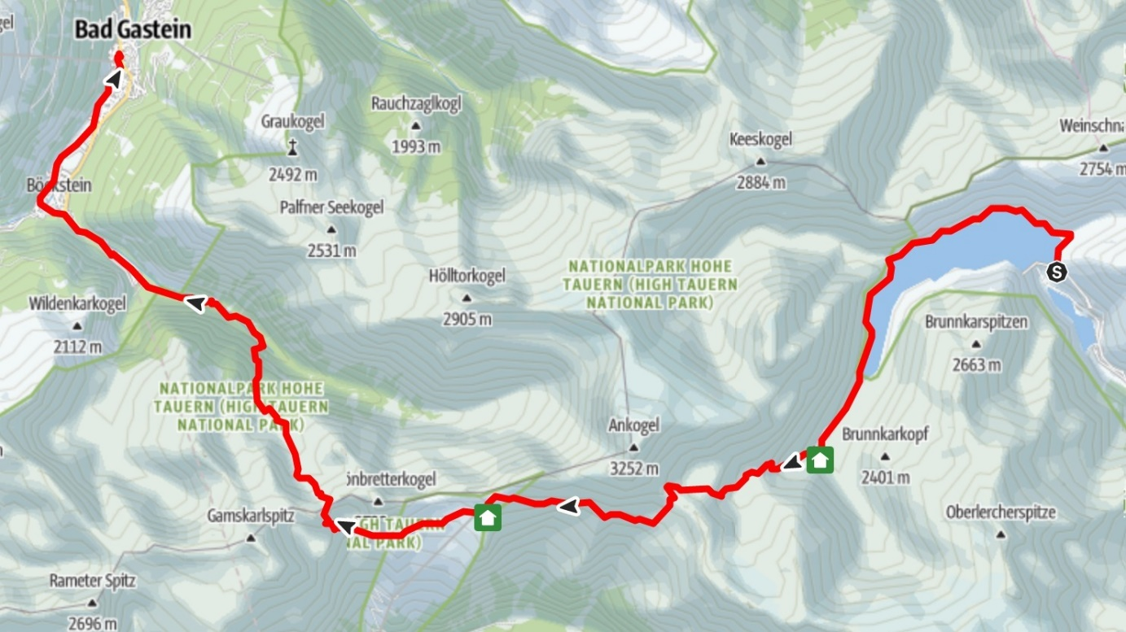

Sich orientieren – Standorte und Höhen
Unterrichtskonzeption

von
Verena Aigner (01611614)
Emanuel Hofmann (11929358)

am 19.06.2021

Lehrveranstaltung: GWB.d80 Digitale Grundbildung in GW
Lehrveranstaltungsleitung: Mag. Alfons Koller
Inhalt
1. Konzeptbeschreibung 3
Modul 2: Tourenplanung im Gelände 4
3. Lehrplanbezug 4
3.1. Lehrplanbezug GW 4
3.2. Lehrplanbezug digitale Grundbildung: 4
4. Feinlernziele 4
5. Arbeitsaufgaben 6
Modul 1: Routenplanung für Zug, Bus und Auto - Offline-Maps 3.7 6
Arbeitsaufgabe 1.1: Routenplanung für den Zug 6
Arbeitsaufgabe 1.2: Routenplanung für den Bus 7
Arbeitsaufgabe 1.3: Routenplanung für das Auto 8
Erwartungshorizont von Modul 1 9
Modul 2: Tourenplanung im Gelände - Alpenvereinaktiv-App 10
Arbeitsaufgabe 2: Orientierung und Tourenplanung im Gelände 10
Erwartungshorizont von Modul 2 11
6. Tools und Links 12
7. Literatur 12

1. Konzeptbeschreibung
Diese Unterrichtskonzeption kann sowohl für E-Learning im Präsenzunterricht als auch für Distance-Learning im Fernunterricht verwendet werden. Anhand der Verwendung von digitalen Medien (Karten-Apps) wird das Methodenwissen der Schüler*innen gefördert. Eingesetzt werden können die Unterrichtsmaterialien in der 1. Klasse / 5. Schulstufe.
Die Geographie soll verstanden werden. Nur wie? In dieser Arbeit entdecken Sie verschiedene Methoden, um Kompetenzen im Lesen von digitalen Karten und deren Anwendung zu erwerben bzw. auszubauen. Da wir in einem Zeitalter der Digitalisierung leben, möchten auch wir unseren Beitrag dazu leisten. Besonders Lehrerpersonen möchten wir die Möglichkeit bieten, ihr Wissen auszubauen, um Schüler*innen eine bessere Stütze zu sein. Im Rahmen dieses Unterrichtskonzepts lernen die Schüler*innen die Alpenvereinaktiv-App und die Offline-Map zur Positions- und Höhenbestimmung kennen sowie deren Anwendungsbereiche im Alltag. Außerdem reflektieren die Schüler*innen über deren Aussagekraft (z. B. inwieweit diese Apps den Alltag erleichtern). Daneben beschäftigen sich die Schüler*innen auch mit Höhen, Höhenmessung und Koordinaten.
Konkret sollen die Schüler*innen mithilfe der Karten eine Route planen: Vom Salzburger Hauptbahnhof mit dem Zug nach Spittal an der Drau, vom Bahnhof Spittal an der Drau mit dem Bus nach Gmünd, und von der Bushaltestelle Gmünd zu Fuß zur Burg Gmünd - dem Treffpunkt mit Onkel Gustav. Mit dem Auto geht es weiter zur Kölnbreinsperre durchs Maltatal und hier beginnt auch der anstrengende Teil der Reise: eine zweitägige Wanderung (inklusive Hüttenübernachtung) nach Bad Gastein. Die genaue Tourenplanung beinhaltet natürlich auch einen Blick in die Wettervorhersage.
Die Unterrichtskonzeption ist in folgende Teilmodule gegliedert:
Modul 1: Routenplanung für Zug, Bus und Auto
Offline-Maps 3.7 (oder andere Offline-Apps)
Routenplanung für den Zug: Reise vom Salzburger Hauptbahnhof nach Spittal an der Drau
Routenplanung für den Bus: Fahrt mit Bus nach Gmünd, Eingabe von Buslinie, Navigation zur Burg Gmünd (dem Treffpunkt mit Onkel Gustav)
Routenplanung für das Auto: Autofahrt von Gmünd (Burg Gmünd) zur Kölnbreinsperre

Modul 2: Tourenplanung im Gelände
Alpenvereinaktiv-App
Planung einer Wanderroute: Wanderung von der Kölnbreinsperre nach Bad Gastein, Hütten suchen, aktuelle Wetterdaten abrufen, Strecke exportieren, Höhenmeterangaben visualisieren und Höhe ablesen, Standort anzeigen.

3. Lehrplanbezug

3.1. Lehrplanbezug GW
1. Klasse: Gutes Leben und Wirtschaften
Kompetenz- und Anwendungsbereich 1: Leben und Wirtschaften im eigenen Haushalt
Die Schülerinnen und Schüler können …
1.1 eigene Wünsche und Bedürfnisse formulieren und vergleichen, deren Umsetzbarkeit reflektieren sowie ihr persönliches Leben auf verschiedenen Maßstabsebenen mit Hilfe von Geomedien einordnen und darstellen. (vgl. Lehrplankommission GW, 2021)

3.2. Lehrplanbezug digitale Grundbildung:
Computational Thinking
Mit Algorithmen arbeiten: Schülerinnen und Schüler...
- nennen und beschreiben Abläufe aus dem Alltag,
- verwenden, erstellen und reflektieren Codierungen (z. B. Geheimschrift, QR-Code)
(vgl. Breitfuss-Horner und Koller 2021 S. 3)

4. Feinlernziele
Die Schüler*innen erfahren im Umgang mit den beiden Apps verschiedene Kompetenzen. Im Weiteren werden Feinlernziele konkretisiert, um auch einen Lernerfolg zu erkennen. Durch die verschiedenen Aufgabenbereiche, die während des Ausfluges durchlaufen werden, können grundsätzlich Feinlernziele mit verschiedenen Schwierigkeitsgraden erstellt werden. Hier kann individuell auf einzelne Lernende eingegangen werden. Das ist mit einem Mehraufwand auf Seiten der Lehrpersonen verbunden, jedoch wird so individuell gefördert und gefordert. Da es sich hier um ein fiktives Lernangebot handelt, können wir nur grundsätzliche Feinlernziele bestimmen. Diese sollen kognitiv ansprechend sein sowie auch in gewissen Punkten affektiv. Hier bedienen wir uns verschiedener Ziele:

Anforderungsbereich 1 – Reproduktion
- Die Schüler*innen können die Funktionen der Kartenapps OfflineMaps 3.7 und Alpenvereinaktiv benennen.
- Die Schüler*innen können eine Wegbeschreibung anhand von Eckdaten verfassen.
- Die Schüler*innen können Wegstrecken erstellen, den Standort und Koordinaten ablesen.
- Die Schüler*innen können Wegstrecken exportieren, Höhenmeterangaben visualisieren und die Höhe ablesen.
Anforderungsbereich 2 – Transfer
- Schüler*innen können selbstständig Routen in den zwei verwendeten Apps planen sowie Übernachtungsmöglichkeiten finden.
- Die Schüler*innen können Höhenunterschiede und Himmelsrichtungen vergleichen und dadurch Aussagen treffen und formulieren.
- Die Schüler*innen können Wetterbeschreibungen analysieren und erörtern, welche Ausrüstungsgegenstände zum Wandern benötigt werden.
Anforderungsbereich 3 - Reflexion
- Die Schüler*innen können eigene Verbesserungen an der Route vornehmen oder Vorschläge für neue Routen erstellen.

5. Arbeitsaufgaben

Modul 1: Routenplanung für Zug, Bus und Auto - Offline-Maps 3.7

Arbeitsaufgabe 1.1: Routenplanung für den Zug
Während wir im Zug sitzen, können wir mit den ersten Aufgaben beginnen. Um das Klassenziel -einen Eisbecher für jeden- zu erreichen, darf jede/r ein Protokoll in einer selbst bestimmten Form erstellen. Die Punkte sollten so gut wie möglich erfüllt werden. Es können Fotos eingefügt werden, Sprachaufnahmen verlinkt, Pflanzen oder andere Gegenstände wie Zapfen gesammelt werden, und alles was ihr als Andenken verwenden wollt.
Zu den Aufgaben:
- Erstelle in einem Textverarbeitungsprogramm deiner Wahl ein Titelblatt mit folgenden Inhalten:
- deinem Namen und deiner Klasse
- Name und Datum deines Wochenendausfluges
- evtl. ein Foto deines Ausflugs
- geographische Koordinaten von Start- und Endpunkt
Dieses Dokument kannst du nun während deines Ausfluges verwenden (für Informationen, als Orientierung, zur Protokollierung, …).
- Öffne die OfflineMaps App auf deinem Handy und aktiviere die Echtzeitposition, sodass du immer Informationen deiner aktuellen Höhe sowie deiner Koordinaten erhältst. Tipp: Mit diesen Infos kannst du unter anderem deine Aufgaben recht schnell abhaken!
- Öffne nun das Kartendesign Standard Carto. Gebe den Startpunkt Salzburger Hauptbahnhof ein und notiere diesen mit Latitude und Longitude (Diese Koordinaten sind anzugeben, wenn nach Koordinaten gefragt wird!).
- Suche den Endbahnhof Spittal an der Drau und verbinde Starbahnhof und Endbahnhof mit der Funktion "Erzeuge Wegpunkt ->Route".
- Öffne jetzt das Kartendesign Transport Map. In dieser Karte werden dir die Zug- und Busstrecken angezeigt.
- Entlang der Zugstrecke gibt es weitere Aufgaben, diese markierst du bitte mit einem Wegpunkt, Funktion "Erzeuge Wegpunkt Wegpunkt", den du mit einem Titel deiner Wahl beschriftest. Wenn du möchtest, kannst du die einzelnen Wegpunkte mit der Funktion „Erzeuge Wegpunkt Weg“ miteinander verbinden.
- Erzeuge Wegpunkte auf der Fahrt nach Spittal an der Drau. Die blau markierten Aufgaben sind zusätzlich zu erfüllen. Die Antworten der Aufgaben kannst du in deinem erstellten Dokument notieren.
- Startpunkt Salzburg Hauptbahnhof
- Treffpunkt Haltestelle Parsch mit Paul & Tina (Angabe der Aktuellen Höhe)
- Umstieg Schwarzach im Pongau (bisher gefahrene Distanz angeben mittels Luftlinie
- Tauernschleuse (Koordinaten von Bad Gastein und Mallnitz angeben)
- Ausstieg in Spittal an der Drau
- Es geht weiter mit dem Arbeitsauftrag 1.2!

Arbeitsaufgabe 1.2: Routenplanung für den Bus
Die Zugfahrt haben wir nun hinter uns gelassen. Es geht weiter mit dem Bus. Doch nun müssen wir erst die richtige Buslinie nach Gmünd finden - das wird deine erste Aufgabe sein. In Gmünd angekommen, benötigst du noch den Weg von der Haltestelle zur Burg Gmünd, wo du dich mit deinem Onkel Gustav triffst, sodass der dich dann mit dem Auto zur Kölnbreinsperre fahren kann. Die Autofahrt beginnt dann im nächsten Arbeitsauftrag
(siehe 1.3).
- Bleibe weiter auf dem Kartendesign Transport Map.
- Suche die Stadt Gmünd und verbinde Spittal an der Drau mit Gmünd. Zusätzlich suche bitte die passende Buslinie für den Bus, der dich nach Gmünd bringt.
- In Gmünd angekommen besuchen wir die Burg Gmünd (auch Alte Burg genannt), hier gehe in der App wieder auf das Kartendesign Standard Carto.
- Verfasse eine Wegbeschreibung mit mindestens vier Eckdaten (z. B. Biege vom Hauptplatz in nordwestlicher Richtung in die „Hintere Gasse.“ oder Biege auf Höhe vom Juwelier Waidbacher in die „Hintere Gasse“, usw.).
Tipp: Durch Zoomen erlangst du genaue Information, welches Geschäft oder welcher Platz in deiner Nähe ist.
- An der Burg angekommen, messe bitte die aktuelle Höhe und gib sie zu Protokoll.
- Begrüße Onkel Gustav und öffne Arbeitsauftrag 1.3

Arbeitsaufgabe 1.3: Routenplanung für das Auto
Da auch euer Onkel zu Fuß zur Burg gegangen ist und sich den Weg zum Auto gemerkt hat, beginnen wir auf dem Parkplatz direkt an der L12 (Landstraße 12) Riesertratte. Da sich euer Onkel lieber auf den Verkehr konzentriert, darfst du für ihn den Weg erklären.
Deine Aufgaben sind zudem:
- Finde einen Weg vom Parkplatz zur Kölnbreinsperre. Verwende hierzu wieder das Kartendesign Standard Carto.
- Nenne die unterschiedlichen Straßennamen die ihr auf eurem Weg verwenden müsst. Verschriftliche diese in deinem Dokument.
- Gib mindestens zwei Höhenmarken an, die du auf dem Weg zur Kölnbreinsperre passierst. Markiere dies Höhenmarken wieder mittels einem Wegpunkt.
- Wenn ihr angekommen seid, dann öffne Arbeitsauftrag 2.

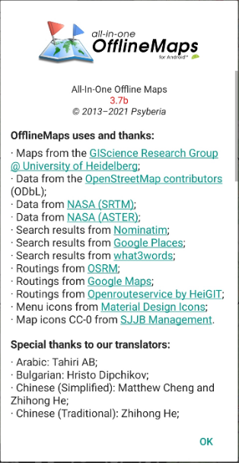
Erwartungshorizont von Modul 1
- Die Schüler*innen öffnen selbstständig die von ihnen gewählte
Dokumentendatei (zu hoher Wahrscheinlichkeit wird dies eine
Worddatei auf ihrem Mobilgerät sein oder ein gebundenes Heft)
- Sie öffnen gleichzeigt die App OfflineMaps
- Die Schüler*innen erkennen den arbeitsauftrag und gehen die von
ihnen Geforderten Aufgaben Punkt für Punkt durch.
- Die Schüler*innen arbeiten zusammen, um Probleme zu definieren
und lösen zu können
- Die Schüler*innen entwerfen die Route auf ihrem Mobilgerät.
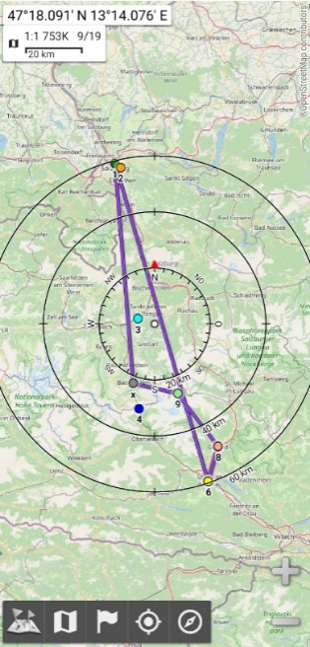
- Nach Eingabe aller Wegpunkte erhalten sie die fertige Routenplanung
- Um genau zu erkennen welcher Punkt genau gesetzt wurde, haben
Schüler*innen eine Nummerierung der Wegpunkte vorgenommen.
- Einige Schüler*innen die Wegpunkte farblich gekennzeichnet
- Die Schüler*innen verstehen sich im Umgang mit der OfflineMap und
können künftig selbstständig eine Route mittels dieser App
entwerfen.
- Durch das Navigieren für den „Onkel“ erfahren Schüler*innen
Bestätigung und stärken ihr Selbstwertgefühl
Der Lösungsweg und die Genauigkeit sind eher Nebensache. Grundsätzlich zielen diese Aufgaben zur Erweiterung des Teamgeistes ab. Weiter soll Zugang zu Apps wie Beispielsweise OfflineMaps erleichtert werden.

Modul 2: Tourenplanung im Gelände - Alpenvereinaktiv-App

Arbeitsaufgabe 2: Orientierung und Tourenplanung im Gelände
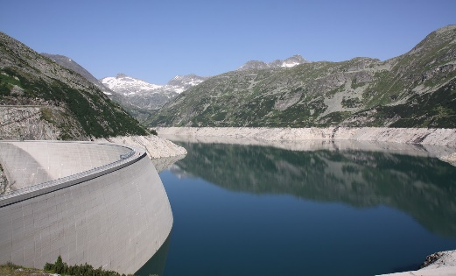
Super, du bist am Parkplatz bei der Kölnbreinsperre im Maltatal angekommen! Diese Aussicht hast du dir auf jeden Fall verdient. Dein nächstes Etappenziel, Bad Gastein, liegt nun „nur mehr“ 1-2 Tage Fußmarsch von dir entfernt. Lange Zeit zum Staunen bleibt dir allerdings nicht, da du deine Wanderung noch ganz genau planen musst.
- Zuerst sticht dir aber eine Aussichtsplattform auf der Staumauer ins Auge. Öffne die Alpenvereinaktiv-App und finde heraus, wie diese heißt. Schreibe den Namen der Aussichtsplattform und deren Koordinaten in deinem Dokument nieder.
Außerdem wäre es sicher schön, den Sonnenuntergang über dem Stausee zu beobachten. Doch ist das überhaupt möglich? Schau dir dazu die Lage des Sees in der App an und benenne die Himmelsrichtung, in die dieser ausgerichtet ist. Begründe anhand dessen, ob die Sonne über dem Wasser untergehen kann. Tipp: Ziehe auch das Foto (siehe oben) in deine Überlegungen mit ein!
- Plane mithilfe des Tourenplaners in der App eine Wanderroute, die am Parkplatz der Kölnbreinsperre beginnt und am Bahnhof in Bad Gastein endet.
- Speichere die Tour und gib ihr einen aussagekräftigen Namen. Füge eine knappe Wegbeschreibung hinzu, in der du Start- und Endpunkt angibst sowie weitere wichtige Wegpunkte (Bergnamen etc.).
- Gib in deinem Dokument an, wie viele Höhenmeter du bei Auf- und Abstieg zurücklegst sowie die Länge der Wegstrecke und die vorgeschlagene Zeitangabe.
Überlege, ob du diese Strecke an einem Tag zurücklegen könntest, und finde Argumente, die dafür oder dagegen sprechen. Verschriftliche auch diese in deinem Dokument.
- Füge die Planung deiner Tour als digitale Karte und das Höhenprofil des Weges als digitale Grafik (z. B. als Screenshot) in dein Dokument ein.
- Wir werden die Wanderung etwas gemütlicher angehen, daher kümmern wir uns jetzt um eine Übernachtungsmöglichkeit für unterwegs. Lasse dir dazu den Karteninhalt anzeigen und filtere bewirtschaftete Hütten mit Übernachtungsmöglichkeiten. Wähle jene Hütte aus, die ca. auf der Hälfte deiner Wegstrecke liegt. Beantworte in deinem Dokument folgende Fragen: Wie heißt die Hütte, auf welcher Höhe liegt sie und wie viele Schlafplätze sind vorhanden?
- Sieh dir nun nochmal deine Planung an (unter: Meine Seite – Planungen). Dort findest du, wenn du etwas nach unten scrollst, die Wettervorhersage für die nächsten drei Tage. Mache einen Screenshot davon, füge ihn in dein Dokument ein und begründe, welche Kleidungsstücke und Ausrüstungsgegenstände du anhand dieser Vorhersage unbedingt mitnehmen musst (z. B. warme Kleidung, Winterjacke, Regenjacke, Sonnenhut, …).
- Exportiere deine Routenplanung als GPX-Datei und speichere diese auf deinem Laptop/Computer ab. Falls du eine GPS-Uhr besitzt, könntest du dir den Track z. B. als Hilfestellung beim Wandern anzeigen lassen. Füge den Link zu deiner Routenplanung in das Dokument ein.
- Lade dein Dokument in das dafür vorgesehene Abgabeforum hoch (Nachname_Vorname_Tourenplanung)

Erwartungshorizont von Modul 2
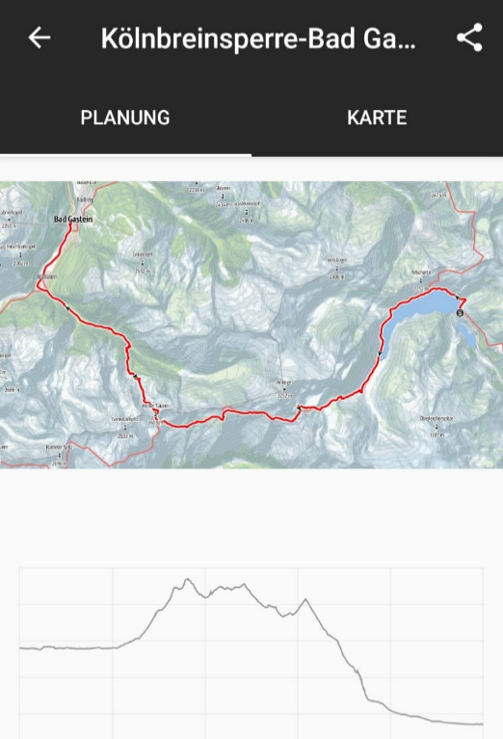
1. Airwalk Kölnbreinsperre, Koordinaten: 47°04’46.2“N 13°20’25.7“E
Ausrichtung Stausee: Westen bis Südwesten Sonne geht zwar in Richtung Stausee unter, kann aber nicht direkt über Wasser untergehen, da die Berge den Horizont bedecken.
4. 32,8km, 11h7min, 1152m Aufstieg – 1999m Abstieg
5. siehe Abbildung rechts
6. Hannoverhaus, 2565m, 63 Schlafplätze
7. Regen, Sonne und Wolken möglich, also unbeständiges Wetter – daher: Regenjacke, Regenschutz, warmer Pullover, lange Wanderhose, Sonnencreme, …

6. Tools und Links
OfflineMaps 3.7 (für Android)
Link: https://play.google.com/store/apps/details?id=net.psyberia.offlinemaps&hl=de_AT&gl=US

Alpenvereinaktiv-App (verfügbar für iPhone und Android)
Link: https://www.alpenvereinaktiv.com/de/mobile-app.html

7. Literatur
Breitfuss-Horner, Claudia; Koller, Alfons (2021): "Computational Thinking" im GW-Unterricht. https://www.eduacademy.at/gwb/pluginfile.php/48044/mod_resource/content/2/Br eitfuss_Koller_20210327_DGBinGW_Erstabgabe_layoutiert.pdf (17.06.2021)
Lehrplankommission GW (2021): Geographie und wirtschaftliche Bildung, Lehrplanentwurf Nr. 6 v. 15.3.2021. Wien. https://www.eduacademy.at/gwb/mod/resource/view.php?id=30002 (27.03.2021)

